№ 29(204), апрель 2023
Вестник кадетских классов
Учредители: командно-руководящий состав и совет командиров
МБОУ «Кадетская СОШ им.Героя России В.Н.Носова»
Усть –Цилемского района Республики Коми
Кадетская школа приняла участие в акции «Окна Победы»
Отгремели давно залпы наших орудий,
А в воронке от бомбы трава-мурава…
Но войну не забыли суровые люди
И смеются сквозь слёзы,
Ведь память жива!
Память жива, пока помнят живые!
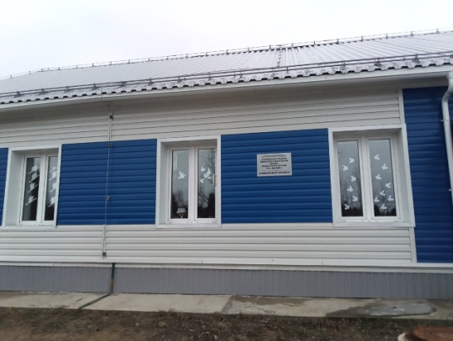
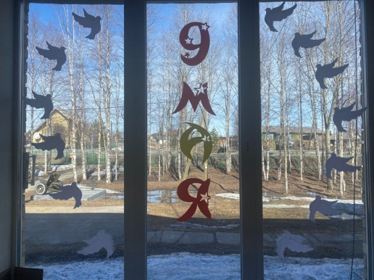
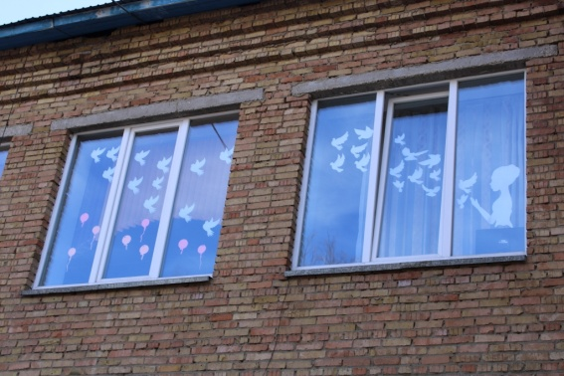
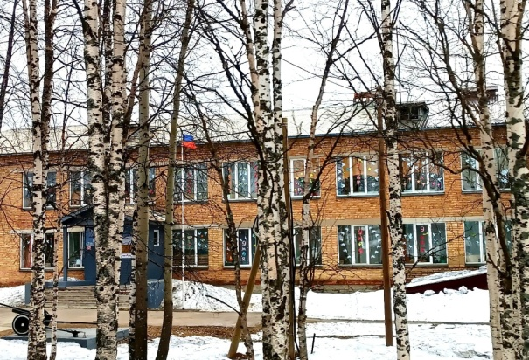
«Победа!» - как долго ждали этого слова миллионы людей! «Победа!» - как много не дождались его! Долгожданная Победа в мае 1945!В преддверии 78 –ой годовщины Победы в Великой Отечественной войне МБОУ «Кадетская СОШ им.Героя России В.Н.Носова» приняла участие в ежегодной Всероссийской акции «Окна Победы». «Окна Победы» -это удивительная акция, которая сближает людей в великий для нас день. Ее целью является создание атмосферы одного из самых важных праздников в России, передача молодому поколению традиций, выражение благодарности героям Великой Отечественной войны, почитание памяти об ушедших ветеранах. С 24 по 28 апреля учащиеся нашей школы совместно с педагогами украшали окна символами Великой Победы – георгиевскими лентами, красными звездами, вырезали трафареты из бумаги, делали красочные аппликации, каждый проявлял фантазию по- своему. Так же ребята из пришкольного интерната вместе с воспитателями присоединились к этой акции и украсили победными символами свои окна. Своим участием в акции мы отдаем дань памяти подвигу и доблести Героев Великой Отечественной войны. Тем самым мы выражаем благодарность всем тем, кто подарил нам мирное небо!

Накануне Дня Великой Победы учащиеся кадетской школы провели уборку у памятника Героям-землякам
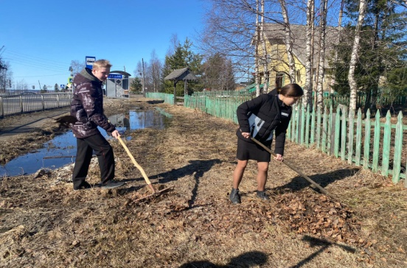
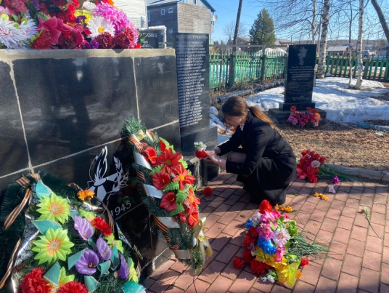
В течение всего учебного года кадеты нашей школы проводят регулярную уборку территории возле памятников: Героям-землякам, бюста Герою России Владимиру Николаевичу Носову, экспонатов боевой технике музея под открытым небом. Для этой работы назначаются дежурные взвода, и составляется годовой график. Зимой ребята убирают снег, расчищают дорожки, постаменты, чтобы все желающие почтить память героев, могли беспрепятственно подойти к памятникам в любое время года, несмотря на погоду. Осенью и весной прилегающие скверы очищаются от опавших листьев и сухих веток, аккуратно выкладываются принесенные к памятникам цветы, венки и гирлянды. Эта работа является важной составляющей военно-патриотического воспитания школьников и сохранения исторической памяти. Накануне Дня Великой Победы, который отмечается 9 мая, кадеты старших классов провели уборку территории сквера у памятника Героям-землякам, где будут проходить торжественные мероприятия, посвященные этому всенародному празднику. Уже совсем скоро, жители и гости нашего сельского поселения придут к монументу, чтобы отдать дань памяти своим дедам и прадедам за их подвиг, совершенный в годы Великой Отечественной войны. И пусть наш труд станет посильным вкладом в общее дело увековечивания памяти о героях, сражавшихся за Родину.

Символ Победы
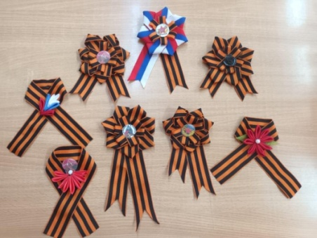
Георгиевская лента - и порох, и огонь,
И горечь слез, и радость Дня Победы.
Не просто гордый символ, а шелковый погон,
За добрый мир, что нам добыли деды.

В преддверии празднования Дня Победы девочки 5 -7 классов изготовили броши «Символ Победы» - один из главных атрибутов 9 мая. На уроках они узнали, как сделать цветок в технике канзаши из Георгиевской ленты ко Дню Победы, почувствовать себя причастными к общему подвигу, сохранить память и гордость за победу нашей армии в Великой Отечественной войне. Уроки прошли на «одном дыхании», и теперь обучающиеся гордо пронесут броши на груди во время праздничных мероприятий.
Томилова Д.С., учитель технологии
Тираж: 50 экземпляров.
169488, Республика Коми,
Усть – Цилемский район, с.Коровий Ручей, ул. Школьная, 1
тел/факс (82141)99-5-31
Редактор: А.Г. Тиранов–зам. директора по ВР

Корректор: Торопова Е.В.
Верстка: Гриффитс Г.К.

